Pelatihan Pembuatan Zat Pengatur Tumbuh Berbasis Kearifan Lokal
Di Karangharjo, Pulokulo, Grobogan

Avisema Sigit Saputro ¹, Dewi Ratna Nurhayati ²
Program Studi Agroteknologi, Fakultas Pertanian, Universitas Slamet Riyadi Surakarta
Jl. Sumpah Pemuda no.18, Joglo, Banjarsari, Surakarta, Jawa Tengah
avis_sigit@yahoo.com

Info Artikel |  | Abstract
Masuk:  Revisi:  Diterima:  Terbit:  Keywords:  fertilizer, local, nitrogen, organic, soil |  | Training on making growth regulatory substances based on local wisdom in Grobogan. The activity was carried out in Karangharjo, Pulokulon, Grobogan. Currently, the subsidized fertilizer quota is decreasing and prices are increasing. When the planting season arrives, subsidized fertilizers are often lost. High fertilizer prices make farming costs increase. The purpose of this activity is to provide insight to residents about the manufacture of Growth Regulating Substances so that farmers do not depend on subsidized chemical fertilizers. The use of organic fertilizers can reduce the cost of purchasing chemical fertilizers. Organic fertilizers can improve the physical, chemical, and biological structure of the soil. The use of organic fertilizers can reduce attacks by pests and diseases. This local organic fertilizer uses raw materials based on local wisdom according to the natural potential. This Growth Regulatory Substance is named Champion, namely forward and prosperous. This ZPT is used as foliar fertilizer which is sprayed on the leaf surface periodically during the vegetative phase of the plant. The active ingredient for this ZPT is Nitrobacter, which binds free nitrogen. Nitrobacter is obtained from soybean and mung bean roots widely grown in Grobogan.  Keywords: fertilizer, local, nitrogen, organic, soil
 |  | Abstrak
Kata kunci:  lokal, nitrogen, pupuk, tanah, organik  P-ISSN: xxxxxxx  E-ISSN: xxxxxxx  DOI : xxxxxxx |  | Pelatihan Pembuatan Zat Pengatur Tumbuh (ZPT) Berbasis kearifan lokal di Grobogan. Kegiatan dilaksanakan di Karangharjo, Pulokulon, Grobogan. Saat ini kuota pupuk subsidi semakin berkurang dan harga semakin meningkat. Ketika musim tanam tiba pupuk subsidi sering hilang. Harga pupuk yang tinggi membuat biaya usaha tani semakin meningkat. Tujuan dari kegiatan ini yaitu untuk memberikan wawasan kepada warga tentang pembuatan Zat Pengatur Tumbuh (ZPT) sehingga petani tidak tergantung pada pupuk kimia subsidi. Penggunaan pupuk organik dapat mengurangi biaya pembelian pupuk kimia. Pupuk organik dapat memperbaiki struktur fisika, kimia, dan biologi tanah. Penggunaan pupuk organik dapat mengurangi serangan oleh hama dan penyakit. Pupuk organik local ini menggunakan bahan baku berbasis kearifan local menyesuaikan dengan potensi alam yang ada disekitar. Zat Pengatur Tumbuh ini bernama Juara yaitu Maju dan Sejahtera. ZPT ini digunakan sebagai pupuk daun yang disemprotkan di permukaan daun secara berkala saat fase vegetatif tanaman. Bahan aktif yang digunakan untuk ZPT ini adalah Nitrobacter yang berfungsi untuk mengikat nitrogen bebas. Nitrobacter diperoleh dari akar kedelai dan kacang hijau yang banyak ditanam di Grobogan.  Kata Kunci: lokal, nitrogen, pupuk, tanah, organik

PENDAHULUAN
Latar Belakang
Pertanian organik kini mulai dikenal luas masyarakat seiring dengan adanya tren hidup sehat (Badan Litbang Pertanian, 2021) . Banyak pelaku pertanian organik bermunculan seiring dengan pangsa pasar yang semakin terbuka. Tidak hanya karena bernilai ekonomis tinggi, pertanian organik penting untuk perbaikan ekosistem pertanian yang kian rusak terpapar bahan sintetik atau kimiawi seperti pestisida. Penanganan hama dan penyakit tidak hanya melalu pestisida sintetik, begitu pun dengan pupuk yang bisa disiapkan sendiri, yang lebih murah dan terjangkau, sekaligus sehat bagi ekosistem pertanian (Effendi, 2004).
Tanaman yang dikelola secara organik biasanya lebih tahan hama penyakit. Hal itu terkait dengan kesuburan tanaman yang tumbuh di tanah yang sehat. Kalau tanah subur maka tanaman akan jauh lebih bagus tumbuhnya. Tanaman lebih akan tahan hama. Kalau tanah itu menjadi subur karena penambahan bahan organik. Sebaliknya, jika tanah mengandung banyak bahan sintetik maka mikroorganisme dalam tanah tidak berkembang (Dekkers, 2001). Padahal mikroorganisme berfungsi penting menjaga keseimbangan ekosistem. Mikroorganisme bisa sebagai biodekomporser. Ada juga yang sifatnya antagonis bisa mengendalikan penyakit, tetapi tak bisa berkembang karena penggunaan bahan kimia (Hanolo, 1997).
Penggunaan pupuk urea yang cukup tinggi untuk pertanian padi dan sayur- sayuran, justru berdampak menurunkan kualitas tanah dan membunuh mikroorganisme tanah (Ma, 1999). Penggunaan urea dengan kandungan nitrogen bukannya tak dibolehkan, namun harus sesuai aturan standar. Hanya memang dalam aturan organik memang tidak bisa menggunakan pupuk sintetik seperti urea ini. Untuk mengubah lahan konvensional menjadi lahan organik butuh kesabaran (Wigati, 2006). Bisa setahun, meski ada juga yang mengatakan bisa 6 bulan. Semuanya akan tergantung pada sejarah lahan, apakah pernah terpapar pupuk sintetik dan pestisida atau herbisida dalam skala besar. Jika ekosistemnya sudah rusak maka harus diperbaiki terlebih dahulu. Kalau (lahan) tidak terlalu parah, bisa cepat recovery-nya. Sepanjang kita berhenti dan terus mengobati lahannya dengan diberi pupuk organik yang cukup (Susi, 2009). Pola tanam juga harus diperbaiki. Makanya pola tanam tumpang sari sangat disarankan. Harus juga dipikirkan bagaimana tanaman mendapatkan nitrogen secara alami dari udara. Berdasarkan analisis situasi tersebut di atas maka rumusan masalah pada kegiatan pengabdian ini adalah “Bagaimana mengatasi kelangkaan pupuk subsidi dan menekan biaya usaha tani ”.

Tujuan
Kegiatan pengabdian masyarakat ini menggunakan metode penyuluhan tentang Pelatihan Pembuatan ZPT Berbasis Kearifan Lokal. Harapannya masyarakat di Karangharjo, Pulokulon, Grobogan ini dapat memahami dan menerapkan pembuatan pupuk organik cair dengan bahan baku yang ada di lingkungan sekitar. Apabila tiap warga mampu membuat ZPT sendiri maka dapat menghemat pengeluaran usaha tani untuk pembuatan pupuk daun.
Adapun tujuan secara khusus adalah:
- Mitra dibekali ketrampilan membuat zat pengatur tumbuh (ZPT), supaya mitra tidak tergantung pupuk kimia subsidi.
- Mitra dapat mengurangi biaya produksi usaha tani khususnya untuk pembelian pupuk.
- Hasil panen mitra dengan ZPT lebih baik atau sama disbanding dengan pupuk kimia.

Luaran
Kegiatan Pengabdian Masyarakat yang akan dilakukan memiliki target luaran, diantaranya:
- Anggota kelompok tani tertarik dengan pertanian organik
- Pengelolaan usaha tani dengan manajemen yang baik, meliputi: efisiensi biaya dan ekosistem pertanian yang lebih ramah lingkungan.
- Jurnal Pengabdian
- Seminar hasil pengabdian

METODE PELAKSANAAN
Masyarakat dan kelompok sasaran adalah perempuan dan ibu-ibu yang tergabung dalam kelompok wanita tani Desa Karangharjo, Kecamatan Pulokulon, Kabupaten Grobogan. Kegiatan dilaksanakan dalam bentuk pelatihan pada Sabtu, 28 Mei 2022. Mengingat masih masa pandemic, maka pelatihan dan pengabdian yang akan dilakukan menggunakan prosedur PSBB. Sosialisasi dilakukan dengan melakukan permohonan izin kepada pihak desa.
Metode pelaksanaan kegiatan yang akan dilakukan untuk mengatasi permasalahan adalah sebagai berikut:
1. Memberi penyuluhan dan pelatihan
Materi penyuluhan dan pelatihan adalah pembuatan zat pengatur tumbuh, prinsip dasar penyaiapan alat, bahan, dan teknik pembuatan. Tujuan penyuluhan dan pelatihan ini adalah memberikan ilmu dan wawasan kepada ibu-ibu tentang membuat zat pengatur tumbuh yang di aplikasikan ke tanaman hias, sayur di pekarangan dan padi di sawah, sehingga terbuka pikiran serta tumbuh minat dan motivasi dalam diri mereka untuk membuat ZPT. Disamping itu juga diberikan materi tentang bahan aktif ZPT, kandungan hormon tanaman yang terkandung dan dosis anjuran pemakaian bertujuan agar mitra dapat mengaplikasikan ZPT yang dibuat. Penyuluhan dan pelatihan ini disampaikan dalam bentuk ceramah dan tanya jawab kepada peserta yang dilanjutkan dengan eksperimen/ praktek langsung dengan kelompok dan Tanya jawab tentang meracik ZPT atau istilah lain yaitu pupuk daun. Pelatihan dilaksanakan sampai semua peserta mahir mempraktekkan diri.
2. Prosedur Kegiatan
Kegiatan pengabdian ini meliputi:
- Koordinasi dengan mitra
Kegiatan ini dimaksudkan untuk koordinasi penyusunan jadwal kegiatan. Dengan adanya kesepakatan atau koordinasi terkait jadwal dengan peserta diharapkan semua peserta dapat mengikuti pelatihan sesuai dengan jadwal
b. Penyuluhan dan pelatihan
Penyuluhan tentang bahan- bahan dan alat yang digunakan, penyuluhan tentang bahan aktif dan kandungan hormon yang terkandung, penyuluhan tentang pembuatan zat pengatur tumbuh, dan penyuluhan tentang dosis serta aplikasi pemakaian.
3. Partisipasi Mitra
Partisipasi mitra dalam pelaksanaan kegiatan ini adalah partisipasi aktif, dari mulai perencanaan kegiatan, penyusunan jadwal penyuluhan dan partisipasi. Partisipasi mitra akan dievaluasi. Evaluasi akan dilaksanakan selama dan setelah pelaksanaan kegiatan penyuluhan dan pelatihan. Selama pelaksanaan kegiatan dilakukan evaluasi dengan metode pengamatan langsung oleh Tim Pengabdian.

HASIL DAN PEMBAHASAN
Persiapan
Tahap awal dalam pelaksanaan program pengabdian masyarakat Fakultas Pertanian Universitas Slamet Riyadi dilakukan survei pendahuluan ke daerah mitra. Survei dilakukan untuk mengetahui permasalahan mitra dan solusi bersama. Kemudian dilakukan rekrutmen calon peserta penyuluhan dan pelatihan di Desa Karangharjo. Peserta adalah anggota Kelompok Wanita Tani sebanyak 15 orang.

Pelaksanaan
- Pelatihan Pengumpulan Bahan dan Alat
Tujuan dilaksanakan pelatihan manajemen didasari pada kondisi dimana suami yang mayoritas bekerja sebagai petani kesusahan mendapatkan pupuk saat musim tanam. Kelompok Wanita Tani dapat membantu suami dengan membuatkan Zat Pengatur Tumbuh dengan bahan-bahan di sekitar lingkungan. Desa Karangharjo banyak sisa limbah panen kedelai dan kacang hijau. Sisa-sisa panen tanaman tersebut diambil akarnya untuk bahan baku ZPT. Bahan tersebut ditambah molases dan urea.
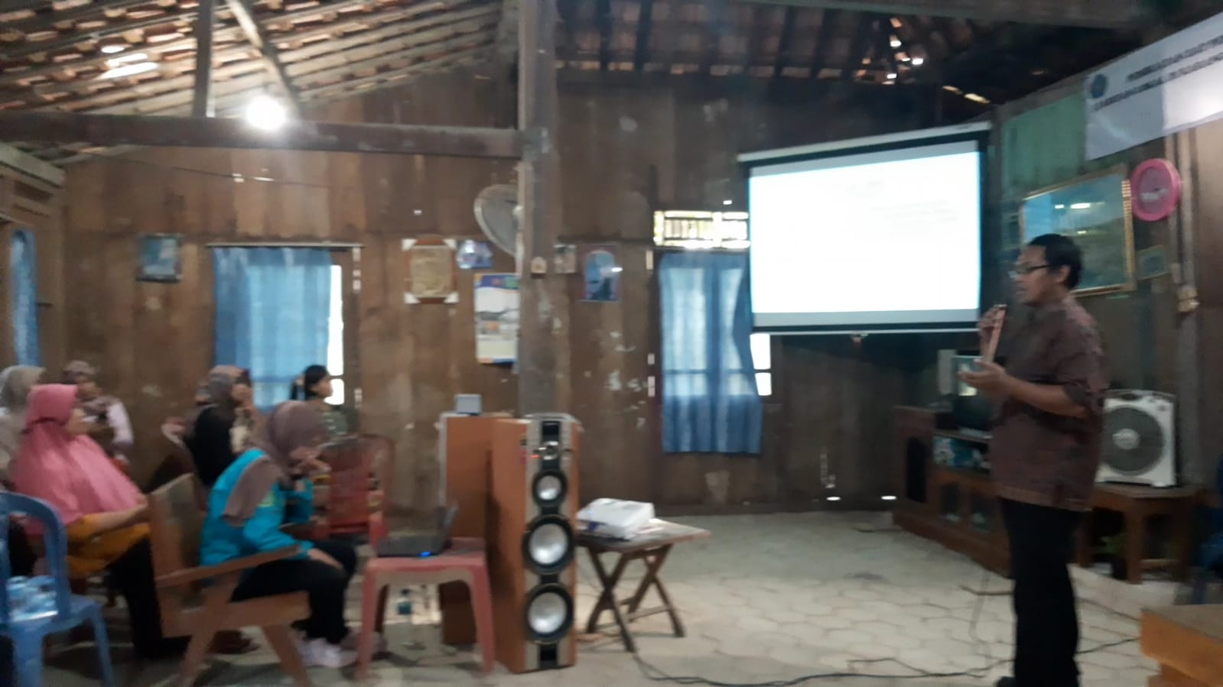

Gambar 1.Pelatihan Pengumbulan Bahan dan Alat

- Pelatihan Bahan Aktif dan Kandungan ZPT
Setelah dilaksanakan pelatihan pengumpulan alat dan bahan selanjutanya yaitu pelatihan bahan aktif dan kandungan ZPT. Tujuan dilaksanakan pelatihan bahan aktif dan kandungan ZPT yaitu : agar peserta dapat memahami kandungan dari masing-masing bahan yang digunakan dan manfaat dari kadungan-kandungan hara yang ada bagi tumbuhan. Peserta juga dibekali bahan aktif utama pada pembuatan ZPT ini. ZPT berfungsi untuk mempengaruhi pertumbuhan, perkembangan maupun pergerakan taksis tanaman dengan cara memacu, menghambat atau mengubahnya. ZPT bukan termasuk hara atau nutrisi, perbedaan pada fungsi, bentuk maupun senyawa penyusunnya. Tumbuhan mampu memproduksi ZPT sendiri (endogen) untuk mempengaruhi pertumbuhannya. Perbedaan antara hormon dan ZPT ialah, hormon dihasilkan secara alami (alamiah) baik itu dari tumbuhan ataupun dari hewan. Sementara ZPT (Zat Pengatur Tumbuh) adalah zat yang dihasilkan secara buatan (sintetis) dengan campur tangan manusia ataupun melalui rekayasa dan biasanya ZPT ini berhubungan dengan kimia
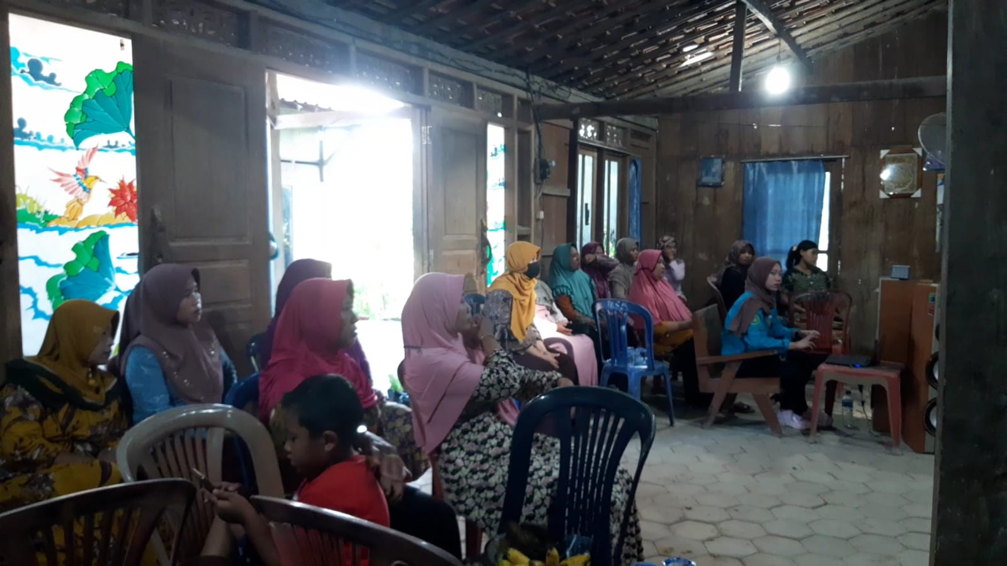

Gambar 2. Pelatihan Bahan Aktif dan Kandungan ZPT

- Penyuluhan dan Praktek Pembuatan Zat Pengatur Tumbuh
Tujuan dilaksanakan praktek membuat ZPT agar peserta memiliki alternatif pupuk ditengah kondisi pupuk subsidi yang semakin mahal dan langka di saat musim tanam. Mengingat semenjak harga pupuk subsidi makin mahal, maka biaya untuk usaha tani juga meningkat padahal harga jual gabah dari petani tetap. Sehingga Tim pengabdian masyarakat Fakultas Pertanian Universitas Slamet Riyadi memiliki kegiatan yang arahnya petani dapat membuat sendiri ZPT atau pupuk daun dengan bahan baku lokal.
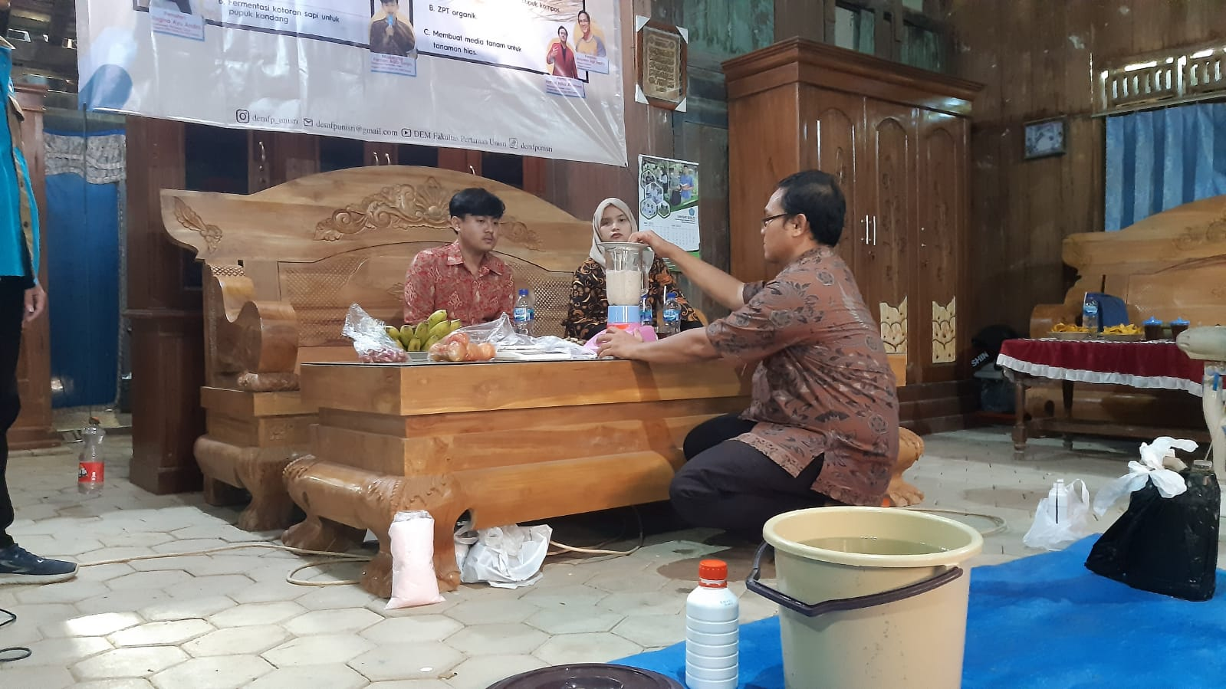

Gambar 3. Pelatihan Praktek Membuat Zat Pengatur Tumbuh

- Penyuluhan Tentang Dosis Serta Aplikasi Pemakaian
Setelah diselenggarakan pelatihan tertarik, maka selanjutnya adalah dengan memberikan penyuluhan teknik menggunakan ZPT yang tepat serta dosis anjurannya. ZPT hampir sama dengan pupuk daun, disemprotkan ke bagian daun yang menghadap bawah atau punggung daun, pupuk daun disemprotkan pukul 08.00-09.00 pagi atau pukul 15.00-17.00 sore saat stomata sedang membuka sempurna. Jangan disemprot saat menjelang musim hujan karena dikhawatirkan pupuk tercuci saat stomata masih tertutup. Penggunaan pupuk daun tujuannya untuk melengkapi unsur hara yang kurang dengan cara disemprot atau lebih dikenal dengan sistem foliar. Sebab, stomata pada daun lebih responsif menyerap unsur hara yang terlarut di dalam pelarut yang disemprotkan ke daun daripada penyerapan unsur hara pada akar.
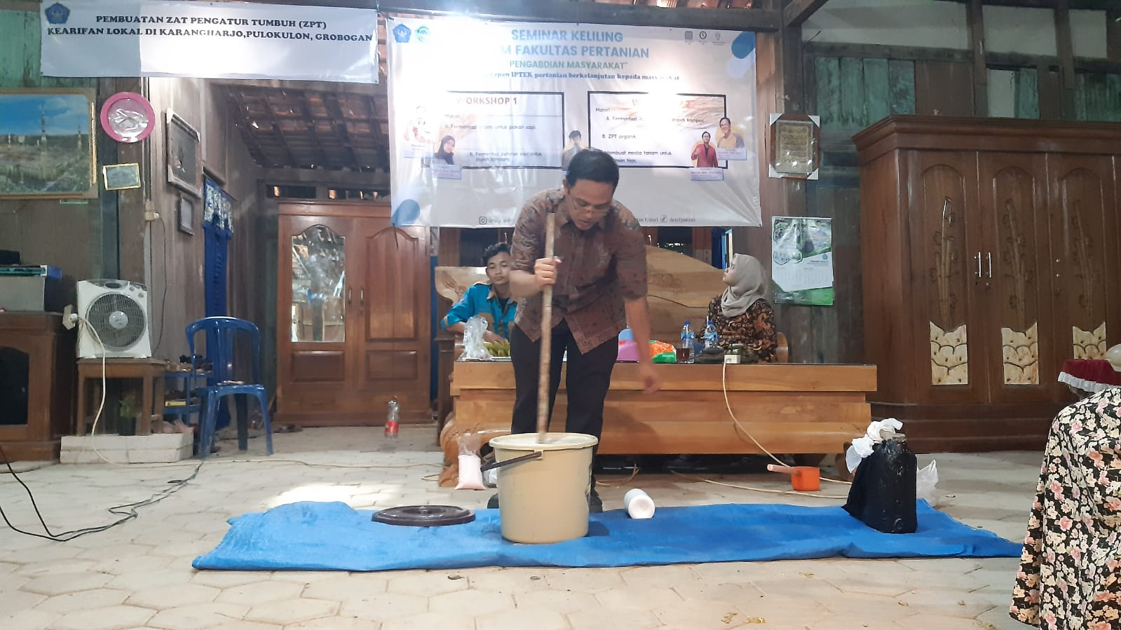

Gambar 4. Aplikasi pemakaian ZPT

Evaluasi
Kegiatan evaluasi perlu dilakukan agar pelaksanaan program pengabdian masyarakat ini bisa diketahui tingkat ketercapaiannya dan manfaat yang diperoleh peserta pelatihan. Setelah dilakukan pelatihan dan pendampingan, ada beberapa peserta yang termotivasi untuk segera membuat sendiri ZPT. ZPT yang telah dibuat difermentasi minimal 3 minggu. Fermentasi berhasil apabila larutan ZPT berwarna coklat tua , berbau agak menyengat, tidak berbusa, dan larutan encer.

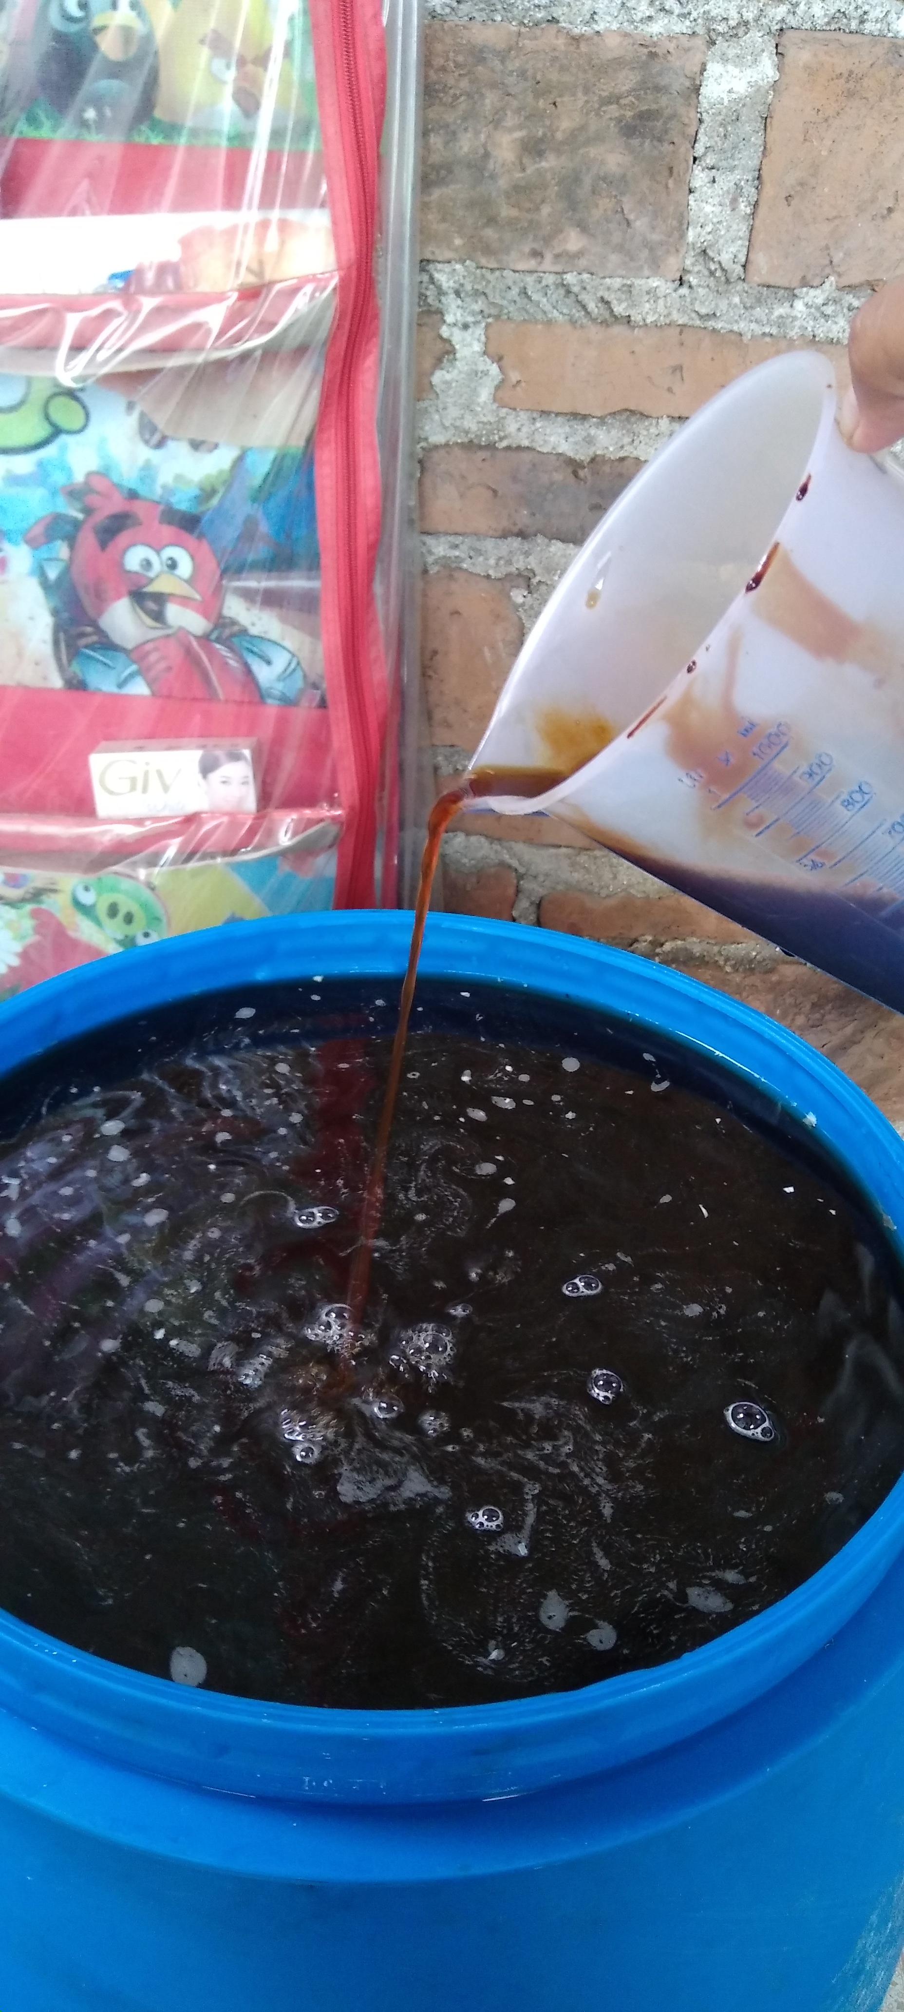

Gambar 5. Zat Pengatur Tumbuh

SIMPULAN DAN SARAN
Hasil pelatihan dan pendampingan masyarakat terhadap kelompok wanita tani Desa Karangharjo , telah memunculkan alternatif baru membuat Zat Pengatur Tumbuh pengganti pupuk kimia yang lebih murah dan ramah lingkungan. Kegiatan evaluasi perlu dilakukan agar pelaksanaan program pengabdian masyarakat ini bisa diketahui tingkat ketercapaiannya dan manfaat yang diperoleh peserta pelatihan. Setelah dilakukan pelatihan dan pendampingan, ada beberapa peserta yang termotivasi untuk membuat dan mempraktekkan langsung sehingga segera menikmati manfaatnya.

DAFTAR PUSTAKA

Badan Litbang Pertanian. 2021. Pedoman Umum IP Padi 400. Kementerian Pertanian Republik Indonesia.
Dekkers TBM dan Avander WI. 2001. Mutualistic functioning of indigenous arbuscular mycorhizae in spiring barley and winter wheat after cessation of long team phosphate fertilization. Mycorrhiza. vol. 10, pp.195-201.
Effendi BH 2004. Pupuk dan pemupukan. Universitas Sumatera Utara Fakultas Pertanian. Medan.
Hanolo W 1997. Tanggapan tanaman selada dan sawi terhadap dosis dan cara pemberian pupuk cair stimulant. J. Agrotropika. vol. 1, no. 1, hlm. 25-9.
Ma BL, Dwyer LM dan Gregorich EG. 1999. Soil nitrogen amendment effects on seasonal nitrogen mineralization and nitrogen cycling in maize production. Jurnal Agron. vol. 91, pp.1003-9.
Susi K. 2009. Aplikasi pupuk organik dan nitrogen pada jagung manis. Agritek. vol. 17, no. 6, hlm.1119-32.
Wigati ES, Syukur A & Bambang DK. 2006. Pengaruh takaran bahan organik dan tingkat kelengasan tanah terhadap serapan fosfor oleh kacang tunggak di tanah pasir pantai. Jurnal Ilmu Tanah Lingkungan. vol. 6, no. 2, hlm. 52-8.

